自动控制原理实验指导书

刘 芹 主编

仲恺农业工程学院
自动化学院自动化系
2015年11月

目 录

实验一 典型环节的时域响应 3
实验二 典型系统的时域响应 13
实验三 线性系统的根轨迹分析 18

实验一 典型环节的时域响应
一、 实验目的
1．掌握各典型环节模拟电路的构成方法，掌握TD－ACC设备的使用方法。
2．熟悉各种典型环节的理想阶跃响应曲线和实际阶跃响应曲线。
3．了解参数变化对典型环节动态特性的影响。
二、 实验设备
PC机一台，TD-ACC系列教学实验系统一套。
三、 实验原理及内容
下面列出了各典型环节的方框图、传递函数、模拟电路图、阶跃响应，实验前应熟悉了解。
1．比例环节 （P）
(1) 方框图：
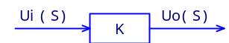

图1－1
(2) 传递函数：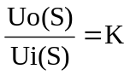
(3) 阶跃响应：Uo(t) = K ( t≥0 ) 其中K = R₁ / R₀
(4) 模拟电路图：
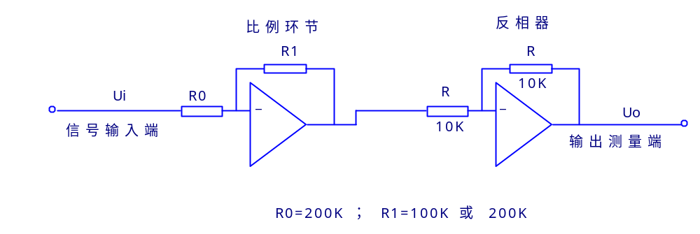
图1－2
(5) 理想与实际阶跃响应对照曲线
① 取R0 = 200K；R1 = 100K。
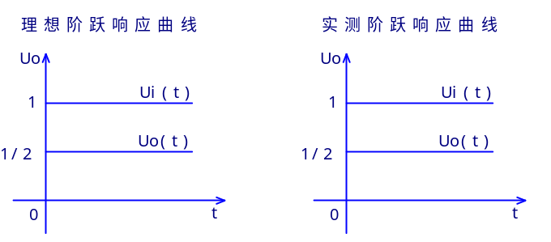
② 取R0 = 200K；R1 = 200K。
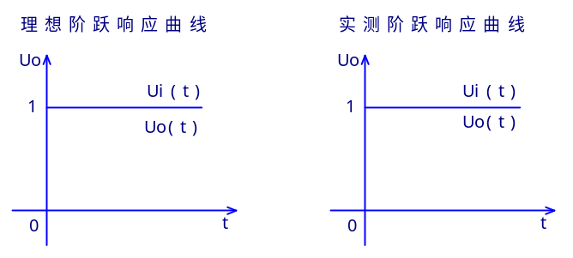
2．积分环节（I）
(1) 方框图：
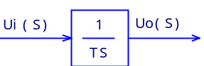
图1－3
(2) 传递函数：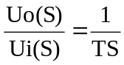
(3) 阶跃响应：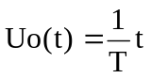 ( t≥0 ) 其中T = R₀C
(4) 模拟电路图：
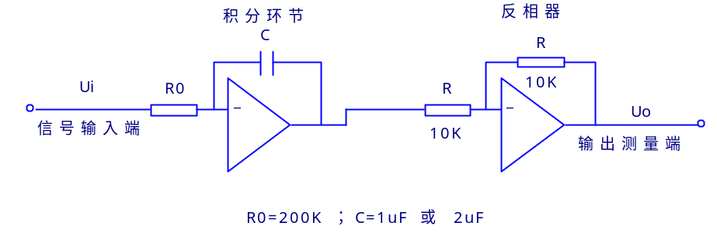
图1－4
(5) 理想与实际阶跃响应曲线对照
① 取R0 = 200K；C = 1uF。
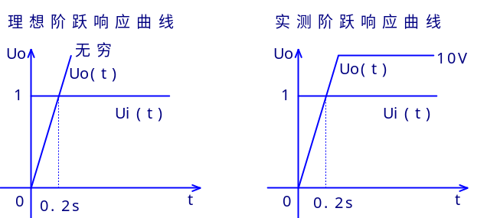
② 取R0 = 200K；C = 2uF。
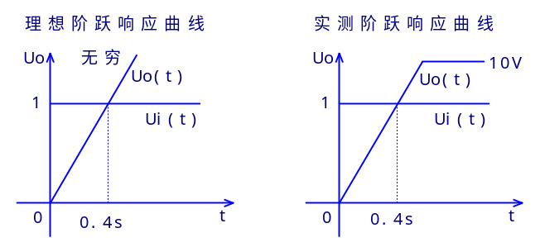

3．比例积分环节（PI）
(1) 方框图：
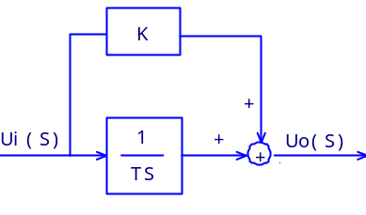
图1－5
(2) 传递函数：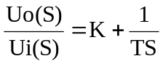
(3) 阶跃响应：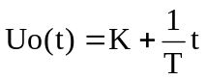 ( t≥0 ) 其中K = R₁/R₀ ；T = R₀C
(4) 模拟电路图：见图 1.1－6
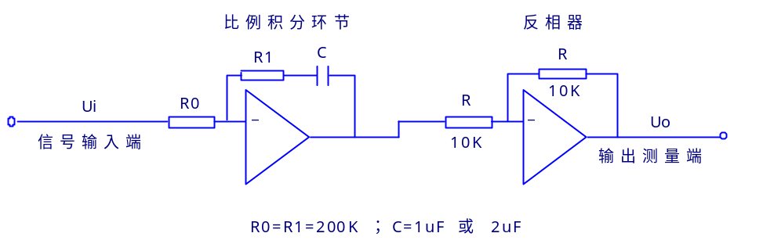
图1－6
(5) 理想与实际阶跃响应曲线对照
① 取R0 = R1 = 200K；C = 1uF。
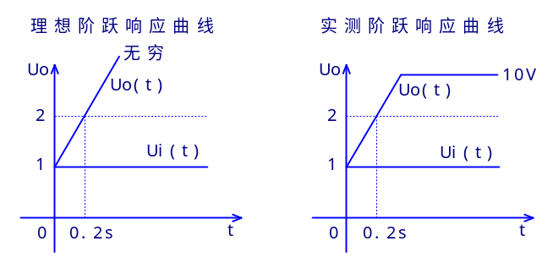
② 取R0=R1=200K；C=2uF。
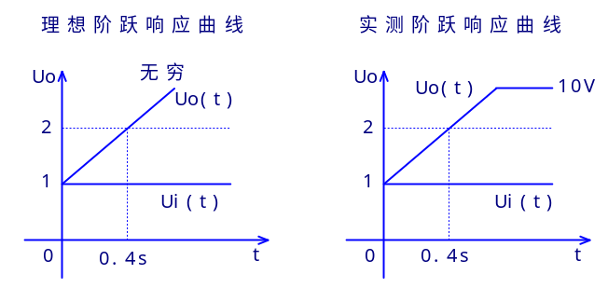

4．惯性环节（T）
(1) 方框图：
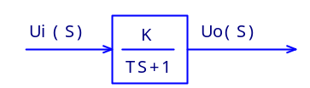
图1－7
(2) 传递函数：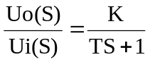。
(3) 模拟电路图：见图1.1－8
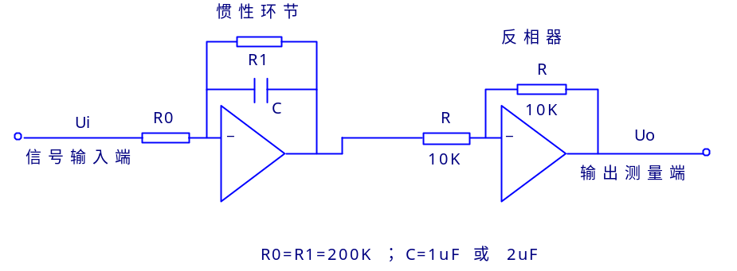
图1－8
(4) 阶跃响应：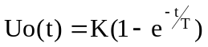，其中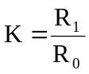；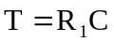。
(5) 理想与实际阶跃响应曲线对照
① 取R0=R1=200K；C=1uF。
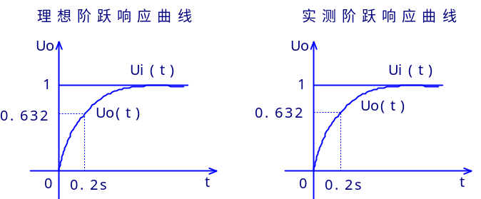
② 取R0=R1=200K；C=2uF。
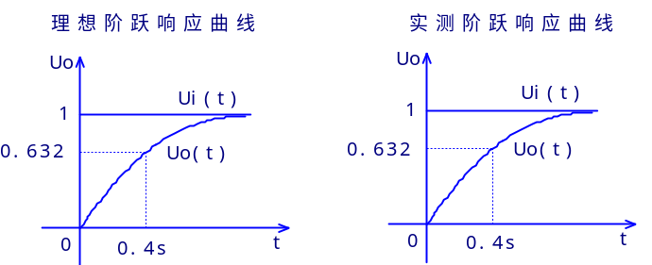
5．比例微分环节（PD）
(1) 方框图：见图1.1－9
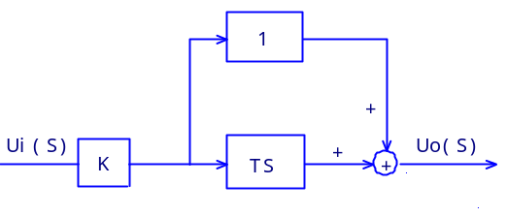
图1－9
(2) 传递函数：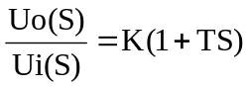
(3) 阶跃响应：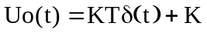。
其中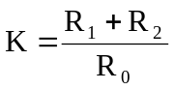，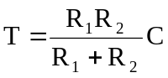，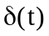为单位脉冲函数，这是一个面积为ｔ的脉冲函数，脉冲宽度为零，幅值为无穷大，在实际中是得不到的。

(4) 模拟电路图：
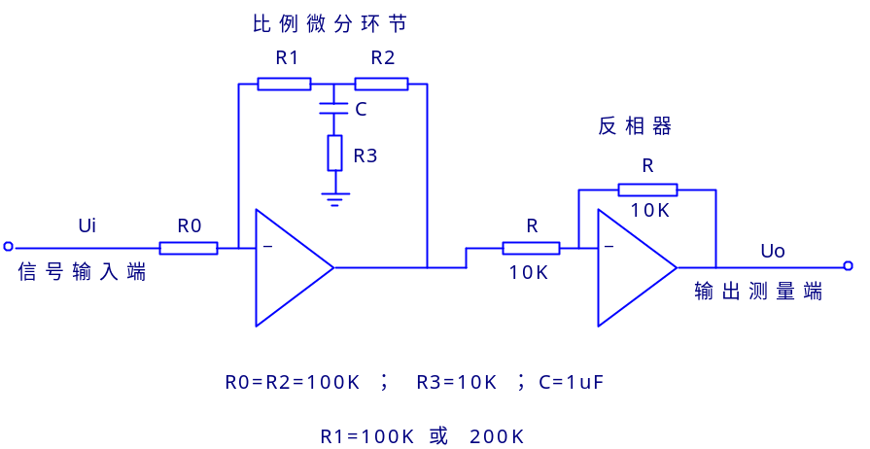

图1－10

(5) 理想与实际阶跃响应曲线对照
① 取R0 = R2 = 100K，R3 = 10K，C = 1uF；R1 = 100K。
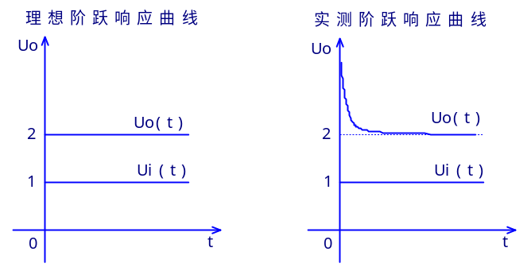
② 取R0=R2=100K，R3=10K，C=1uF；R1=200K。
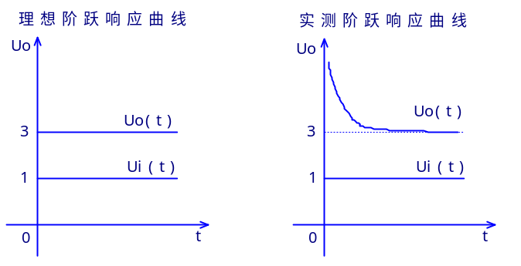

6．比例积分微分环节（PID）
(1) 方框图
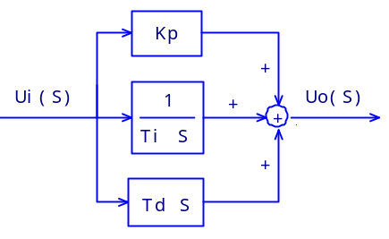
图1－11
(2) 传递函数：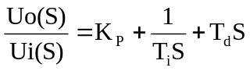
(3) 阶跃响应：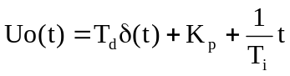。
其中为单位脉冲函数，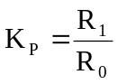；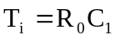；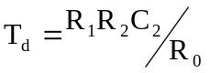
(4) 模拟电路图：
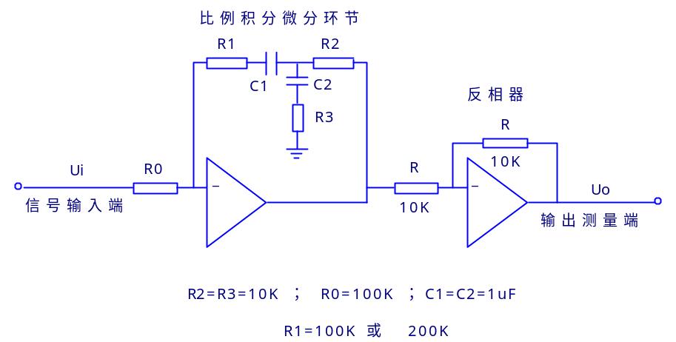
图1－12
(5) 理想与实际阶跃响应曲线对照
① 取R2 = R3 = 10K，R0 = 100K，C1 = C2 = 1uF；R1 = 100K。
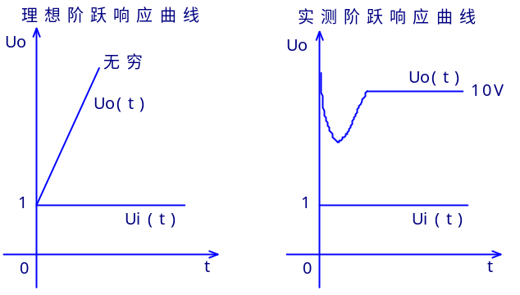
② 取R2 = R3 = 10K，R0 = 100K，C1 = C2 = 1uF；R1 = 200K。
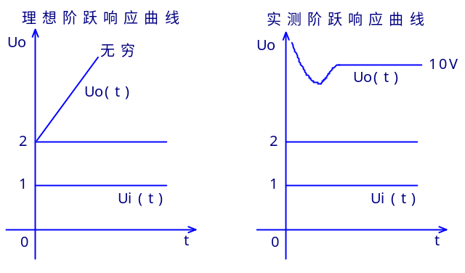
四、 实验步骤
1．观察比例、积分、比例微分和惯性环节的阶跃响应曲线
(1) 实验接线
① 准备：将信号源单元的“ST”端（插针）与“＋5V”端（插针）用“短路块”短接，使模拟电路中的场效应管夹断（每个运放单元均设置了锁零场效应管），这时运放处于无锁零控制的工作状态。
② 阶跃信号的产生
电路可采用图1－13，具体接法：将“H1”与“＋5V”插针用“短路块”短接，“H2”插针用排线接至“X”插针，“X”端原有的“短路块”应拔掉，再将“Z”插针和“GND”插针用“短路块”短接，最后信号由大插孔“Y”端输出。实验中按动按钮即可产生阶跃信号，调节电位器可以改变阶跃信号的幅值。以后实验再用到阶跃信号时，方法同上，不再赘述。

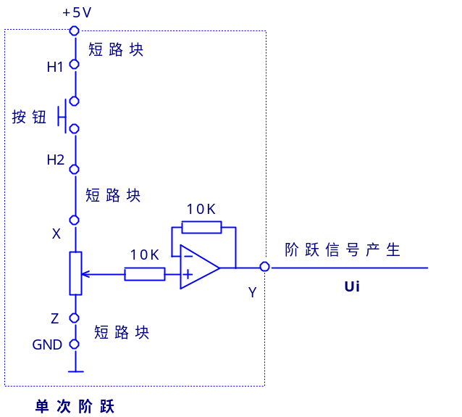
图1－13
(2) 实验操作
① 按模拟电路图将线接好。将阶跃信号加至输入端，调节单次阶跃单元中的电位器，按动按钮，用示波器观察阶跃信号，使其幅值为1V左右。
② 用示波器的“CH1”和“CH2”表笔分别监测模拟电路的输入Ui端和输出U₀端，
然后，按下按钮（或松开按钮），观测输出端的实际响应曲线U₀(t)，并将结果记下。
③ 改变几组参数，重新观测结果。
③ 用同样的方法分别搭接积分、比例积分、比例微分和惯性环节的模拟电路图，用示波器观测这些环节对阶跃信号的实际响应曲线，并将结果记下。
2．观察PID环节的响应曲线
(1) 此时Ui采用信号源单元的周期性方波信号，具体实现如下：将信号源单元的“ST”的插针改为与“S”插针短接，信号类型选择开关置于“方波”档，“OUT”端的输出电压即为阶跃信号电压。信号的周期由信号频段选择开关和调频电位器来调节，幅值由调幅电位器来调节。以信号幅值小、信号周期较长比较适宜。
(2) 参照1.1.3节的PID模拟电路图，将PID环节搭接好。
(3) 将 (1) 中产生的周期性方波信号加到PID环节的输入端Ui ，用示波器的CH1路和CH2表笔监测PID模拟电路的输入Ui端和输出U₀端，可以观测到PID环节的阶跃响应曲线。
(4) 改变电路参数，重新观察并记录。

实验二 典型系统的时域响应
一、 实验目的
1．研究二阶系统的特征参量（ξ、ω_{n}）对过渡过程的影响。
2．研究二阶对象的三种阻尼比下的响应曲线及系统的稳定性。
3．熟悉Routh判据，用Routh判据对三阶系统进行稳定性分析。
二、 实验设备
PC机一台，TD－ACC系列教学实验系统一套。
三、 实验原理及内容
1．典型的二阶系统稳定性分析
(1) 结构框图：见图2－1
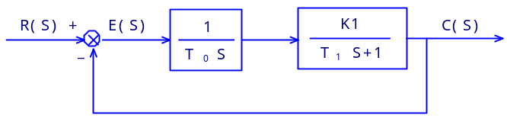
图2－1
(2) 对应的模拟电路图
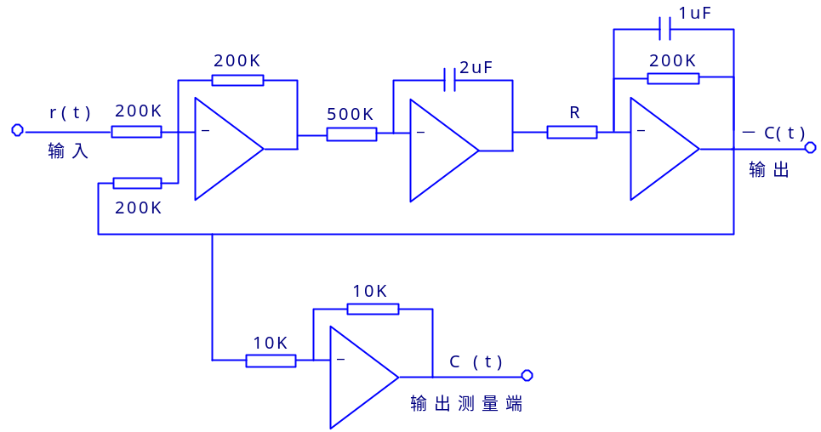
图2－2
(3) 理论分析
系统开环传递函数为：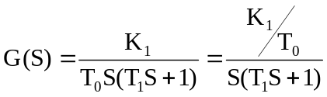；开环增益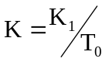。
(4) 实验内容
先算出临界阻尼、欠阻尼、过阻尼时电阻R的理论值，再将理论值应用于模拟电路中，观察二阶系统的动态性能及稳定性，应与理论分析基本吻合。在此实验中(图2－2)，
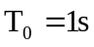， 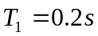，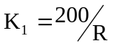 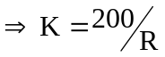
系统闭环传递函数为：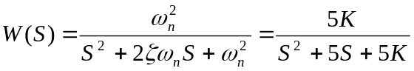
其中自然振荡角频率：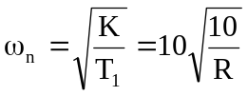；阻尼比：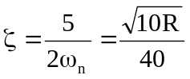。
2.典型的三阶系统稳定性分析
(1) 结构框图

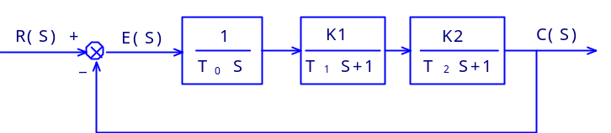

图2－3

(2) 模拟电路图
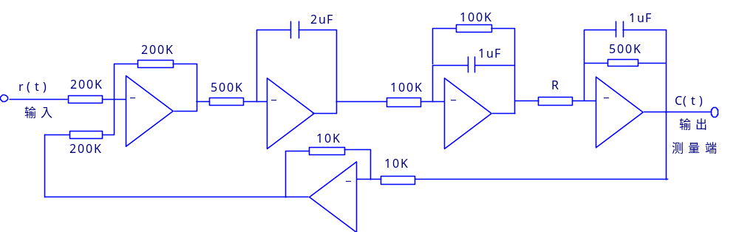

图2－4
(3) 理论分析
系统的开环传函为: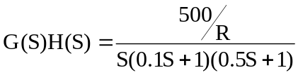(其中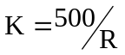)，
系统的特征方程为:。
(4) 实验内容
实验前由Routh判断得Routh行列式为：
S³ 1 20
S² 12 20K
S¹ (-5K/3)+20 0
S⁰ 20K 0
为了保证系统稳定，第一列各值应为正数，所以有 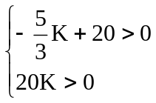
得： 0 < K < 12  R > 41.7KΩ 系统稳定
K = 12 R = 41.7KΩ 系统临界稳定
K > 12 R < 41.7KΩ 系统不稳定

四、 实验步骤
1．准备：将信号源单元的“ST”插针和“＋5V”插针用“短路块”短接，使运算放大器反馈网络上的场效应管夹断，无锁零控制作用。
2. 阶跃信号的产生：见实验1中的阶跃信号的产生。将阶跃信号加至输入端，调节单次阶跃单元中的电位器，按动按钮，用示波器观察阶跃信号，使其幅值为1V左右。
3. 典型二阶系统瞬态性能指标的测试
(1) 按模拟电路图2－2接线，将阶跃信号接至输入端，取R = 10K。
(2) 用示波器观察系统阶跃响应C(t)，测量并记录超调M_{P}、峰值时间t_{p}和调节时间t_{S}。
(3) 分别按R = 50K；160K；200K；改变系统开环增益，观察相应的阶跃响应C(t)，测量并记录性能指标M_{P}、t_{p}和t_{S}，及系统的稳定性。并将测量值和计算值进行比较（实验前必须按公式计算出）。并将实验结果填入表2－1中。表2－2中已填入了一组参考测量值，可供对比用。
4．典型三阶系统的性能
(1) 按图2－4接线，将阶跃信号接至输入端，取R = 30K。
(2) 观察系统的阶跃响应，并记录波形。
(3) 减小开环增益（R = 41.7K；100K），观察阶跃响应，并将实验结果填入表2－3中。表2－4中已填入了一组参考测量值，可供对比用。
五、 实验现象分析
1．典型二阶系统瞬态性能指标实验参考测试值见表2－2

表2－1
参数  项目 | R  (KΩ) | K | ωn | ξ | C  (tp) | C  (∞) | Mp (%) |  | Tp (s) |  | ts (s) |  | 阶跃  响应  情况
 |  |  |  |  |  |  | 理  论  值 | 测  量  值 | 理  论  值 | 测  量  值 | 理  论  值 | 测  量  值 | 阶跃  响应  情况
0<ξ<1
欠阻尼
ξ＝1
临界
阻尼
ξ> 1
过阻尼

表2－2
参数  项目 | R  (KΩ) | K | ωn | ξ | C  (tp) | C  (∞) | Mp (%) |  | tp (s) |  | ts (s) |  | 阶跃  响应  情况
 |  |  |  |  |  |  | 理  论  值 | 测  量  值 | 理  论  值 | 测  量  值 | 理  论  值 | 测  量  值 | 阶跃  响应  情况
0<ξ<1  欠阻尼 | 10 | 20 | 10 |  | 1.4 | 1 | 44 | 43 | 0.32 | 0.38 | 1.6 | 1.5 | 衰减  振荡
0<ξ<1  欠阻尼 | 50 | 4 |  | 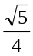 | 1.1 | 1 | 11 | 10 | 0.85 | 0.9 | 1.6 | 1.7 | 衰减  振荡
ξ＝1  临界  阻尼 | 160 |  | 2.5 | 1 | 无 | 1 | 无 |  | 无 |  | 1.9 | 2.5 | 单调  指数
ξ> 1  过阻尼 | 200 | 1 |  | 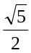 | 无 | 1 | 无 |  | 无 |  | 2.9 | 3.5 | 单调  指数

其中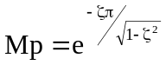，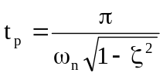 ，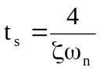，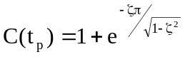
2．典型三阶系统在不同开环增益下的响应情况实验参考测试值见表2－4
表2－3
R(KΩ) | 开环增益K | 稳定性
表2－4
R(KΩ) | 开环增益K | 稳定性
30 | 16．7 | 不稳定发散
41 .7 | 12 | 临界稳定等幅振荡
100 | 5 | 稳定衰减收敛
注意：在做实验前一定要进行对象整定（详见附录一），否则将会导致理论值和实际测量值相差较大。

实验三 线性系统的根轨迹分析
一、 实验目的
1．根据对象的开环传函，做出根轨迹图。
2．掌握用根轨迹法分析系统的稳定性。
3．通过实际实验，来验证根轨迹方法。
二、 实验设备
PC机一台，TD－ACC系列教学实验系统一套。
三、实验原理及内容
1．实验对象的结构框图
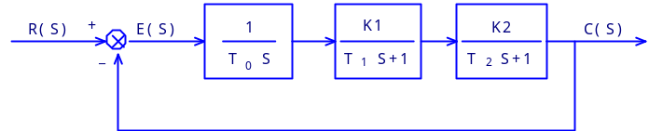
图3－1
2．模拟电路构成
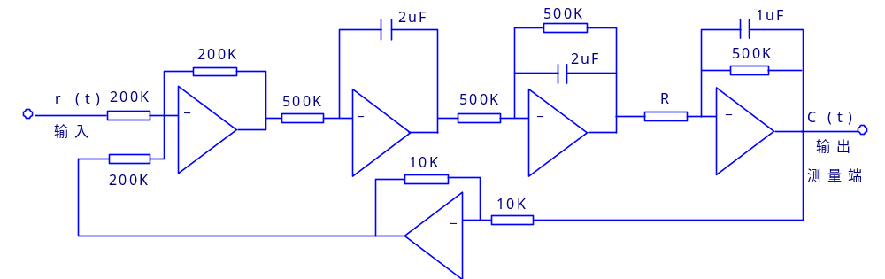
图3－2
系统的开环增益为K＝500KΩ/R，开环传递函数为：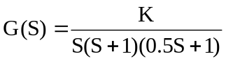
3．绘制根轨迹
(1) 由开环传递函数分母多项式S(S+1)(0.5S+1)中最高阶次n＝3，故根轨迹分支数为3。
开环有三个极点：p1＝0，p2＝－1，p3＝－2。
(2) 实轴上的根轨迹：
① 起始于0、－1、－2，其中－2终止于无穷远处。
② 起始于0和－1的两条根轨迹在实轴上相遇后分离，分离点为
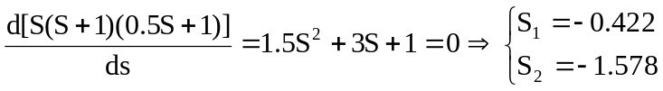
显然S₂不在根轨迹上，所以S₁为系统的分离点，将S₁＝－0.422代入特征方程
S(S+1)(0.5S+1)＋K中，得K＝0.193
(3) 根轨迹与虚轴的交点
将S = j W代入特征方程可得：
j (2W－W³)＋2K－3W² = 0，则有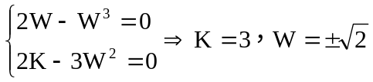
根据以上计算，将这些数值标注在S平面上，并连成光滑的粗实线，如下图所示。图上的粗实线就称为该系统的根轨迹。其箭头表示随着K值的增加，根轨迹的变化趋势，而标注的数值则代表与特征根位置相应的开环增益K的数值。
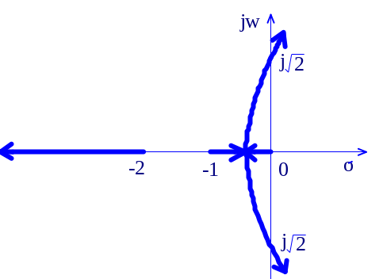
图3－3
4．根据根轨迹图分析系统的稳定性
根据图2.1－3所示根轨迹图，当开环增益K由零变化到无穷大时，可以获得系统的下述性能：( R＝500/K )
(1) 当0 < K ≤ 0.193； R ≥2591 KΩ时，闭环极点均为负实数。阶跃响应为非周期过程，且由于最靠近虚轴的一实数闭环极点离开虚轴向左移动，所以系统的调整时间变小。
(2) 当K＝3；R＝166 KΩ时，闭环极点有一对在虚轴上的根，系统等幅振荡，临界稳定。
(3) 当K > 3；R < 166 KΩ 时，两条根轨迹进入S右半平面，系统不稳定。
(4) 当0.193 < K < 3； 166 KΩ < R <2591 KΩ 时，闭环极点有一对实部为负的共轭复数，系统为衰减振荡过程。
上述分析表明，根轨迹与系统性能之间有密切的联系。利用根轨迹不仅能够分析闭环系统的动态性能以及参数变化对系统动态性能的影响，而且还可以根据对系统暂态特性的要求确定可变参数和调整开环零、极点位置以及改变它们的个数。这就是说，根轨迹法可用来解决线性系统的分析和综合问题。由于它是一种图解求根的方法，比较直观，避免了求解高阶系统特征根的麻烦，所以，根轨迹在工程实践中获得了广泛的应用。
四、 实验步骤
1．绘制根轨迹图：实验前根据对象传函画出对象的根轨迹图，对其稳定性及暂态性能做出理论上的判断。并确定各种状态下系统开环增益K的取值及相应的电阻值R。
2．准备：将信号源单元的“ST”插针和“＋5V”插针用“短路块”短接，使运算放大器反馈网络上的场效应管夹断。
3．阶跃信号的产生：见实验1。
4．按模拟电路图3－2接线，并且要求对系统每个环节进行整定，详见附录一；将阶跃信号加至输入端，调节单次阶跃单元中的电位器，按动按钮，用示波器观察阶跃信号，使其幅值为2V左右。
5．改变对象的开环增益，即改变电阻R的值，用示波器分别测量输入端和输出端的阶跃信号的时域响应情况，应该和理论分析吻合。
注意：此次实验中对象须严格整定，否则可能会导致和理论值相差较大。
五、实验思考
如何通过改造根轨迹来改善系统的品质？

